Уважаемые студенты!
Начало экзамена в 09 час. 00 мин., время выполнения заданий – 2,5 часа. В 11 час. 30 мин. будет закончен прием ответов.

Ответы направлять по электронной почте: kyzolnik0306@gmail.com или kyzolnik71@rambler.ru или в WhatsApp по номеру +79214922032.

ВОПРОСЫ К ЭКЗАМЕНУ
по ИСТОРИИ

Экзаменационная работа состоит из 3 частей, включающих в себя 34 задания. Часть 1 состоит из 15 заданий, часть 2 состоит из 17 заданий, 3 часть состоит из 2 заданий.
Ответы к заданиям 1-15 записываются в виде 1 выбранной цифры.
Ответы к заданиям 16-32 записываются в виде последовательности цифр или слова (словосочетания).
Задания части 3 (задания 33, 34) требуют развернутого ответа.
Баллы за выполнение заданий суммируются.

1. Кто установил в середине X в. новую систему сбора дани и податей в землях, подчиненных Киеву?
- Игорь 2) Святослав 3) Ольга 4) Владимир Святославич

2. В 1240 г. новгородцы в битве на реке Неве разбили:
1) датчан 2) литовцев 3) тевтонских рыцарей 4) шведов

3. Как назывался в Древней Руси налог в пользу церкви?
1) подушная подать 2)оброк 3)урок 4) десятина

4. Какая из названных войн завершилась подписанием Ништадтского мира?
1) Семилетняя 2) Ливонская
3) Смоленская 4) Северная
5. Что из названного характерно для социальных реформ Петра I?
1) освобождение крестьян от обязательной службы
2) введение подушной подати
3) отмена урочных лет и установление бессрочного сыска беглых крестьян
4) принятие указа о трехдневной барщине
6. Прочтите отрывок из древнерусской летописи и укажите, о каком событии в нем рассказывается.
«А пришли мы в греческую землю, и ввели нас туда, где служат они Богу своему, и не знали – на небе или на земле мы, ибо нет на земле такого зрелища и красоты такой, и не знаем, как и рассказать об этом, – знаем мы только, что пребывает там Бог, и служба их лучше, чем во всех других странах».
1) распространение ересей на Руси
2) церковный раскол
3) выбор князем Владимиром веры
4) учреждение на Руси патриаршества
7. Участником партизанского движения в годы Отечественной войны 1812 г. был
1) Г.М. Курин
2) М.Б. Барклай де Толли
3) П.И. Багратион
4) М.Д. Скобелев
8. Какие органы управления были заменены в начале XIX в. министерствами?
1) коллегии 2) земства 3) приказы 4) комитеты
9. Что было одной из причин осуществления Николаем I жесткого внутриполитического курса в начале его царствования
1) дворцовый перепорот и убийство Павла I в 1801 г.
2) убийство народовольцами Александра II
3) выступление декабристов
4) поражение в Крымской войне
10. И.И. Пущин, А.М. Горчаков получили образование в
1) Московском университете
2) Царскосельском лицее
3) Петербургском университете
4) Шляхетском корпусе
11. Представители общественной мысли 1840–1850-х гг., идеализировавшие прошлое России, считавшие, что она должна идти своим путем, а не следовать примеру ведущих европейских стран, назывались
1) нигилистами
2) социалистами
3) славянофилами
4) староверами
12. Какое событие произошло в развитии культуры Российского государства в XVI в.?
1) строительство Успенского собора Московского кремля
2) появление в архитектуре стиля «московского барокко»
3) составление свода правил ведения домашнего хозяйства «Домостроя»
4) появление в Москве Навигацкой школы
А13. Что из названного было результатом внешней политики Екатерины II?
1) потеря побережья Балтики 3) присоединение Средней Азии
2) присоединение Восточной Сибири 4) присоединение Крыма
14.Что подразумевается под понятием "план Барбаросса"?
1) Оказание помощи советскому Союзу в его борьбе против Германии
2) План "молниеносной войны" против СССР
3) План создания единого антисоветского фронта империалистических государств
15. Расположите события в хронологической последовательности:
а) введение советских войск в Афганистан
б) полет Ю. А. Гагарина в космос
в) ) XX съезд КПСС
г) образование Организации Североатлантического договора (НАТО)
д) начало освоения целинных земель

ЧАСТЬ 2

16. Расположите в хронологической последовательности следующие события XVIII в.
- основание Московского Университета
- окончание Северной войны
- основание Санкт-Петербурга
- основание Академии Наук
17. Установите соответствие между именами современников.
А) Иван III | 1) Екатерина Вторая
Б) император Петр I | 2) царевна Софья
В) Иван IV | 3) Марфа Борецкая
Г) Петр III | 4) Елена Глинская
 | 5) боярыня Морозова
18. Расположите в хронологической последовательности события войн с Наполеоном.
А) совет в Филях
Б) битва при Аустерлице
В) сражение на реке Березина
Г) битва за город Смоленск
19. Установите соответствие между именами деятелей культуры XIX в. и их деятельностью.
А) В.О. Ключевский | 1) художник
Б) И.И. Левитан | 2) архитектор
В) А.Д. Захаров | 3) коллекционер
Г) П.М. Третьяков | 4) философ
 | 5) историк

20. Какие из перечисленных ниже событий относились к движению декабристов?
А) выступление на Сенатской площади
Б) хождения в народ
В) основание «Вольной русской типографии»
Г) образование Северного общества
Д) организация стачек
Е) выработка программных документов: «Русской правды», «Конституции»

21. Прочтите отрывок из сочинения историка В.О. Ключевского и напишите имя императрицы, о которой в нем говорится.
«... Это царствование - одна из мрачных страниц нашей истории, и наиболее темное пятно на ней - сама императрица... Немцы посыпались в Россию, точно сор из дырявого мешка, облепили двор, обсели престол, забились на самые доходные места в управлении...»

22. Установите соответствие между именами современников.

А) Елизавета Петровна | 1) М.Ломоносов
Б) император Петр I | 2) А.Курбский
В) Иван IV | 3) Б.Хмельницкий
Г) Алексей Михайлович | 4) И.Мазепа
 | 5) Г.Потемкин

23. Заполните пустые ячейки таблицы, используя представленные в приведённом ниже списке данные. Для каждой ячейки, обозначенной буквами, выберите номер нужного элемента.

Отец правителя | Правитель | Сын правителя
_________(А) | Игорь | ________(Б)
_________(В) | Василий III | ________(Г)
Михаил Романов | Алексей Михайлович | _________(Д)
Петр III | ________(Е) | Николай I

Пропущенные элементы:
1) Владимир Мономах
2) Иван III Великий
3) Петр I
4) Александр I
5) Святослав
6) Борис Годунов
7) Павел I
8) Рюрик
9) Иван IV Грозный

Запишите в ответ цифры, расположив их в порядке, соответствующем буквам:

24. Установите соответствие между событиями и именами исторических деятелей:
1) введение опричнины; а) царь Алексей Михайлович
2) Медный бунт; б) царица Екатерина II
3) введение рекрутской повинности; в) царь Иван Грозный
4) восстание Е.Пугачева: г) царь Петр Алексеевич

Рассмотрите схему и выполните задание
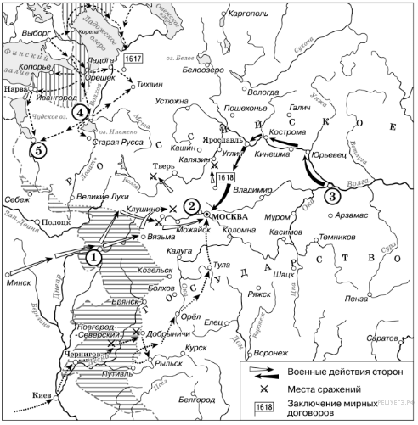
- Напишите название периода русской истории, события которого изображены на схеме.
- Назовите русского царя, в правление которого разразился страшный голод, ставший одной из причин событий, изображённых на схеме.
- Напишите прозвище самозванца, которое он получил из-за того, что расположил свой лагерь в подмосковном селе, обозначенном цифрой «2».
- Какие суждения, относящиеся к данной схеме, являются верными? Выберите три суждения из шести предложенных. Запишите в таблицу цифры, под которыми они указаны.
А) Участниками событий, изображённых на схеме, были К. Булавин и протопоп Аввакум.
Б) Староста посада обратился с призывом к сбору средств на борьбу с интервентами в городе, обозначенном на схеме цифрой «4».
В) Следствием событий, изображённых на схеме, стала утрата Россией заштрихованных на схеме территорий.
Г) Одной из причин событий, изображённых на схеме, стало пресечение царствующей династии Рюриковичей.
Д) Поход на Москву, обозначенный на схеме точечными стрелками, возглавлял самозванец, известный как Григорий Отрепьев.
Е) Древний русский город, обозначенный на схеме цифрой «1», отбил все попытки интервентов захватить его.

- Рассмотрите изображение и выполните задание
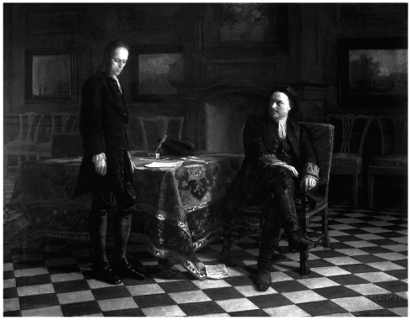
Какие суждения, связанные с картиной, которую Вы видите, являются верными? Выберите два суждения из пяти предложенных. Запишите в таблицу цифры, под которыми они указаны.

1) С деятельностью царя, изображённого на картине, связано превращение России в морскую державу.
2) Царь, изображённый на картине, установил порядок престолонаследия строго по нисходящей мужской линии.
3) Изображённые на картине исторические персонажи жили во второй половине XVIII в.
4) Между историческими персонажами, изображёнными на картине, возник конфликт, который стал причиной смерти одного из них.
5) Художник, написавший данную картину, входил в объединение «Мир искусства».

- Какие из представленных ниже архитектурных сооружений строились по повелению царя, изображённого на картине? В ответе запишите две цифры, под которыми они указаны.
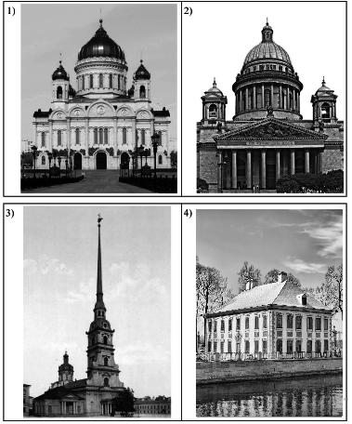
31. Установите соответствие между городом и архитектурным сооружением

ГОРОД АРХИТЕКТУРНОЕ СООРУЖЕНИЕ
А) Киев 1.Дмитровский собор
Б) Владимир 2. Софийский собор
В) Новгород 3. Софийский собор и Золотые ворота
Г) Москва 4. Архангельский собор
Д) Псков

32. Прочтите отрывок из свидетельства современника и укажите год событий, о которых идет речь.
«Мы узнали печальную весть о кончине__________________... На следующий день Петербург проснулся в трауре. Император Александр был любим, и никто еще не знал об отказе от престола Константина, всех тревожил грубый, взбалмошный нрав великого князя. О Николае Павловиче, как о наследнике Александра, никто в то время не помышлял».
1) 1762 г. 2) 1825 г. 3) 1881 г. 4) 1894 г.

ЧАСТЬ 3

33. Прочтите отрывок из исторического источника и кратко ответьте на вопросы С1—С3. Ответы предполагают использование информации из источника, а также применение исторических знаний по курсу истории соответствующего периода.

Соединившись со всеми князьями русскими н со всею силою, пошел он против Мамая скоро из Москвы, намереваясь оборонять свою отчину, и пришел в Коломну, и собрал воинов своих 150 тысяч, кроме войска княжеского н воевод местных. От начала мира не бывало такой силы русских князей, как при этом князе...
В то время Мамай стал за Доном, буйствуя, возгордившись и гневаясь со всем своим царством, и стоял три недели...
Пришли они к Дону, стали тут и много раздумывали. Одни говорили: «Пойди, князь, за Дон», а другие сказали: «Не ходи, так как умножились враги наши, не только татары, но и Литва, и рязаицы»... Князь сказал брату своему и всем князьям и воеводам великим: «Подошло, братья, время битвы нашей»... И велел мосты мостить и о бродах разузнать в ту ночь. На следующий день, в субботу рано, 8 сентября, в самый праздник не было света с утра до третьего часа... Князь же великий приготовил свои полки великие, и все его князья русские свои полки подготовили, и великие его воеводы оделись в одежды праздничные... Когда князь перешел за Дон в чистое поле, в Мамаеву землю, на устье Непрядвы, Господь Бог вёл его...».
С1. Назовите год, к которому относятся описанные события, и имя великого князя, с которым они связаны.
С2. Как автор повести относится к событиям, о которых он пишет? Кого он поддерживает? Приведите два аргумента для обоснования вашего мнения.
С2. Чем закончилась описанная в повести битва? Какие причины именно такого исхода битвы указывает автор? Назовите не менее двух причин.

34. Составьте исторический портрет одного из предложенных персонажей по указанному ниже плану.
- Ольга
- Пётр Великий
- Александр I
План
- Хронологические рамки деятельности (правления).
- Основные направления деятельности
- Итоги правления. /Историческое значение деятельности./

